1. **BUSINESS REQUEST**

|  |  |
| --- | --- |
| **System Request – Game WHECO** | |
| **Project Sponsor:** | PT Simba IndoSnack Makmur |
| **Business Need:** | Game ini dibuat dengan tujuan untuk memvisualisasikan proses pembuatan sereal dan popcorn dari mulai penanaman bibit sampai menjadi produk sereal dan juga memprediksi hasil produksi sereal sesuai permintaan customer. |
| **Business Requirements:** | |
| * Main Menu * Play * Help * Highscore * Sawah * Menanam bibit * Memanen tanaman * Gudang Persediaan * Membeli Bahan Produksi * Melihat Jumlah Bahan Persediaan * Pabrik * Mengolah Produk * Gudang Barang Jadi * Melihat Jumlah Produk Jadi * Menjual Produk Jadi Kepada Distributor * Memprediksi permintaan penjualan pada distributor * Toko * Melihat Permintaan Customer * Menjual Persediaan ke Customer | |
| **Business Value:** | |
| Keuntungan Intangible:   * Meningkatkan kepuasan pengguna (bermain sambil belajar) * Dapat memperkirakan keuntungan dan kerugian produksi sereal   Keuntungan Tangible: | |

**Bisnis Proses**

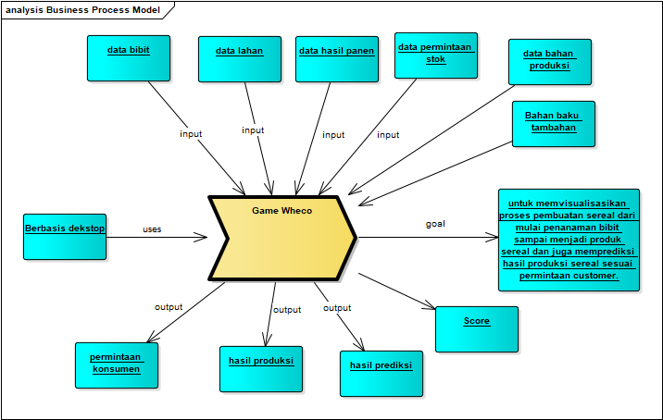

**Usecase Diagram**

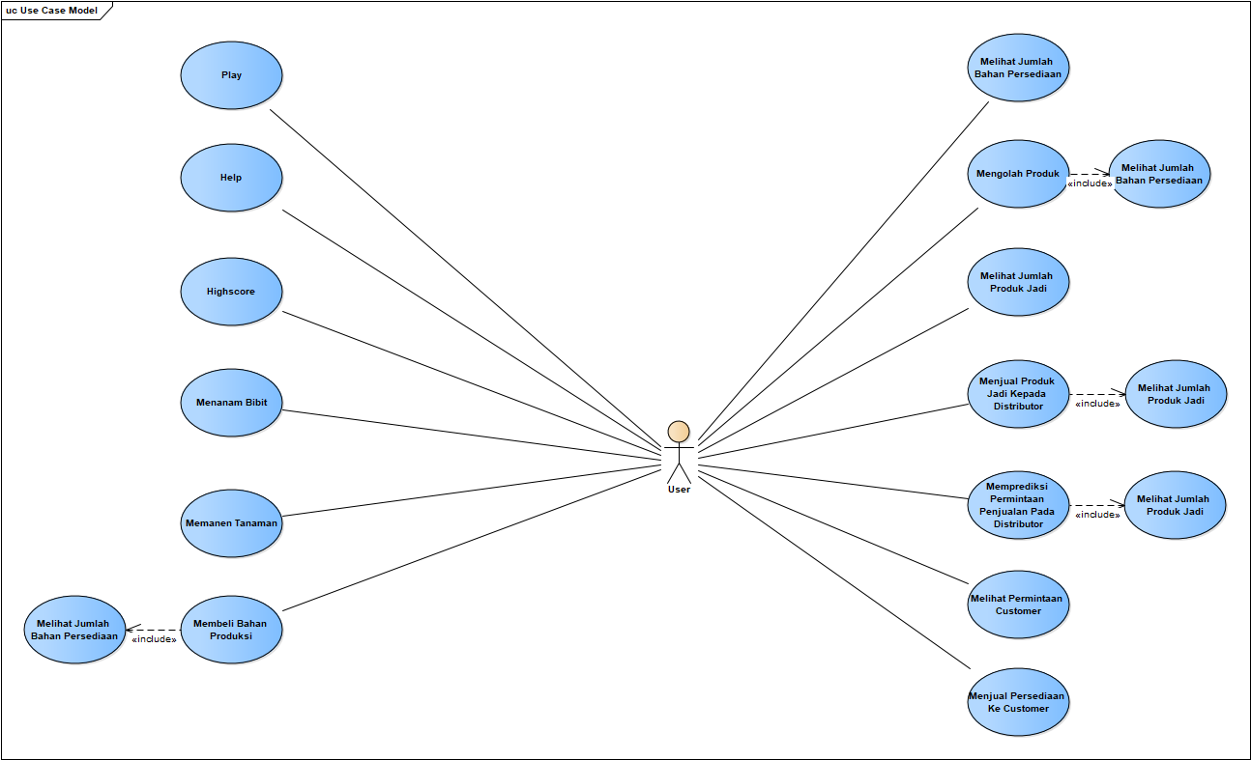

|  |  |
| --- | --- |
| No. Usecase: 1 | |
| Nama usecase: Play | |
| Aktor: User | |
| Deskripsi: User masuk ke dalam game | |
| Prekondisi: User belum masuk ke dalam game | |
| Pascakondisi: User masuk ke dalam game | |
| Flow of Event | |
| Normal flow : User masuk ke dalam game | |
| Aksi Aktor | Reaksi Sistem |
| 1. Membuka aplikasi game |  |
|  | 1. Menampilkan halaman awal game:  * Play * Help * Highscore |
| 1. Klik “Play” |  |
|  | 1. Menampilkan Pop Up form input nama:  * Nama (varchar 30) * Tombol OK * Tombol Cancel |
| 1. Mengisi form input nama |  |
| 1. Klik “OK” |  |
|  | 1. Menyimpan data di database |
|  | 1. Menampilkan map game |
| Alternative flow: Klik tombol cancel | |
| 1. Klik “Cancel” |  |
|  | 1. Menampilkan halaman awal game:  * Play * Help * Highscore |

|  |  |
| --- | --- |
| No. Usecase: 2 | |
| Nama usecase: Help | |
| Aktor: User | |
| Deskripsi: Melihat cara bermain | |
| Prekondisi: Tampilan bantuan belum ditampilkan | |
| Pascakondisi: Tampilan bantuan sudah ditampilkan | |
| Flow of Event | |
| Normal flow : Melihat cara bermain | |
| Aksi Aktor | Reaksi Sistem |
| 1. Membuka aplikasi game |  |
|  | 1. Menampilkan halaman awal game:  * Play * Help * Highscore |
| 1. Klik “Help” |  |
|  | 1. Menampilkan halaman Help:  * Kembali |

|  |  |
| --- | --- |
| No. Usecase: 3 | |
| Nama usecase: Highscore | |
| Aktor: User | |
| Deskripsi: Melihat data highscore | |
| Prekondisi: Data highscore belum ditampilkan | |
| Pascakondisi: Data highscore sudah ditampilkan | |
| Flow of Event | |
| Normal flow : Melihat data highscore | |
| Aksi Aktor | Reaksi Sistem |
| 1. Membuka aplikasi game |  |
|  | 1. Menampilkan halaman awal game:  * Play * Help * Highscore |
| 1. Klik “Highscore” |  |
|  | 1. Menampilkan halaman Highscore:  * Kembali |

|  |  |
| --- | --- |
| No. Usecase: 4 | |
| Nama usecase: Menanam Bibit | |
| Aktor: User | |
| Deskripsi: Menanam bibit di sawah | |
| Prekondisi: Bibit belum di tanam | |
| Pascakondisi: Bibit sudah di tanam | |
| Flow of Event | |
| Normal flow : Bibit belum di tanam | |
| Aksi Aktor | Reaksi Sistem |
| 1. Klik “Play” |  |
|  | 1. Menampilkan Map game |
| 1. Klik Icon Sawah (Nomor 1 dari kiri) |  |
|  | 1. Menampilkan halaman sawah |
| 1. Klik icon bibit warna hijau |  |
|  | 1. Menampilkan pop up pilih jenis bibit;  * Gandum * Jagung |
| 1. Klik jenis bibit yang ingin ditanam |  |
|  | 1. Memperbarui data di database |
|  | 1. Menampilkan sawah telah ditanami |
| Alternative flow: Tidak ada persediaan bibit | |
| 1. Klik icon bibit warna hijau |  |
|  | 1. Menampilkan pop up pilih jenis bibit disable:  * Gandum * Jagung |
| Alternative flow: Sawah penuh | |
| 1. Klik icon bibit warna hijau |  |
|  | 1. Menampilkan pop up pilih jenis bibit:  * Gandum * Jagung |
| 1. Klik jenis bibit yang ingin ditanam |  |
|  | 1. Menampilkan pop up pesan “Sawah Penuh” |

|  |  |
| --- | --- |
| No. Usecase: 5 | |
| Nama usecase: Memanen tanaman | |
| Aktor: User | |
| Deskripsi: Memanen tanaman | |
| Prekondisi: Tanaman belum di panen | |
| Pascakondisi: Tanaman sudah di panen | |
| Flow of Event | |
| Normal flow : Memanen tanaman | |
| Aksi Aktor | Reaksi Sistem |
| 1. Klik “Play” |  |
|  | 1. Menampilkan Map game |
| 1. Klik Icon Sawah (Nomor 1 dari kiri) |  |
|  | 1. Menampilkan halaman sawah |
| 1. Klik icon traktor warna oranye |  |
|  | 1. Menampilkan pop up pilih sawah yang akan di panen:  * Sawah 1 * Sawah 2 |
| 1. Klik sawah yang ingin dipanen |  |
|  | 1. Memperbarui data di database |
|  | 1. Menampilkan sawah telah dipanen |
| Alternative flow: Sawah kosong | |
| 1. Klik icon traktor warna oranye |  |
|  | 1. Menampilkan pop up pilih sawah disable:  * Gandum * Jagung |
| Alternative flow: Sawah belum siap di panen | |
| 1. Klik icon traktor warna oranye |  |
|  | 1. Menampilkan pop up pilih sawah yang ingin di panen:  * Sawah 1 * Sawah 2 |
| 1. Klik sawah yang ingin dipanen |  |
|  | 1. Menampilkan pop up message “Sawah belum siap dipanen”  * Ok |
| 1. Klik “Ok” |  |
|  | 1. Menampilkan halaman sawah |

|  |  |
| --- | --- |
| No. Usecase: 6 | |
| Nama usecase: Membeli Bahan Produksi | |
| Aktor: User | |
| Deskripsi: Membeli Bahan Produksi | |
| Prekondisi: Bahan produksi belum di beli | |
| Pascakondisi: Bahan produksi sudah di beli | |
| Flow of Event | |
| Normal flow : Membeli Bahan Produksi | |
| Aksi Aktor | Reaksi Sistem |
| 1. Klik “Play” |  |
|  | 1. Menampilkan Map game |
| 1. Klik Gudang PPIC |  |
|  | 1. Menampilkan halaman Gudang PPIC |
| 1. Klik icon “+” pada bahan produksi yang ingin dibeli |  |
| 1. Jika sudah, klik keranjang sebelah kanan bawah |  |
|  | 1. Menampilkan sebuah truk sedang berjalan, menandakan pembelian sedang dalam proses |
|  | 1. Memperbarui data di database |
|  | 1. Menampilkan Pop up “Pesanan berhasil” |
| 1. Klik “OK” |  |
|  | 1. Menampilkan halaman Gudang PPIC |
| Alternative flow: Mengurangi jumlah bahan produksi yang ingin di beli | |
| 1. Klik icon “-” pada bahan tambahan yang ingin dibeli |  |
| 1. Jika sudah, klik keranjang sebelah kanan bawah |  |
| Alternative flow: Uang tidak mencukupi | |
| 1. Jika sudah, klik keranjang sebelah kanan bawah dibeli |  |
|  | 1. Menampilkan pop up “Uang tidak mencukupi” |
| 1. Klik “OK” |  |
|  | 1. Menampilkan halaman Gudang PPIC |
| Alternative flow: Pesanan lain sedang di proses | |
| 1. Jika sudah, klik keranjang sebelah kanan bawah |  |
|  | 1. Menampilkan pop up “Pesanan lain sedang di proses” |
| 1. Klik “OK” |  |
|  | 1. Menampilkan halaman Gudang PPIC |

|  |  |
| --- | --- |
| No. Usecase: 7 | |
| Nama usecase: Melihat Jumlah Bahan Persediaan | |
| Aktor: User | |
| Deskripsi: Melihat Jumlah Bahan Persediaan | |
| Prekondisi: Jumlah bahan persediaan belum ditampilkan | |
| Pascakondisi: Jumlah bahan persediaan sudah ditampilkan | |
| Flow of Event | |
| Normal flow : Melihat Jumlah Bahan Persediaan | |
| Aksi Aktor | Reaksi Sistem |
| 1. Klik “Play” |  |
|  | 1. Menampilkan Map game |
| 1. Klik Gudang PPIC |  |
|  | 1. Menampilkan halaman Gudang PPIC |

|  |  |  |
| --- | --- | --- |
| No. Usecase: 8 | | |
| Nama usecase: Mengolah Produk | | |
| Aktor: User | | |
| Deskripsi: Mengolah Produk | | |
| Prekondisi : Produk belum di olah | | |
| Pascakondisi: Produk sudah di olah | | |
| Flow of Event | | |
| Normal flow : Mengolah Sereal Coklat | | |
| Aksi Aktor | | Reaksi Sistem |
| 1. Klik “Play” | |  |
|  | | 1. Menampilkan Map game |
| 1. Klik Pabrik “Factory” | |  |
|  | | 1. Menampilkan halaman Pabrik |
| 1. Klik mesin yang ingin digunakan | |  |
|  | | 1. Menampilkan pilihan produk:  * Sereal Coklat * Turbo * Rainbow Hoops |
| 1. Pilih Produk yang ingin diolah | |  |
|  | | 1. Memperbarui data di database |
|  | | 1. Menampilkan mesin bergerak menandakan mulai nya produksi |
| Alternative flow: Resep bahan tidak mencukupi | | |
| 1. Klik mesin yang ingin digunakan |  | |
|  | 1. Menampilkan pilihan produk:  * Sereal Coklat * Turbo * Rainbow Hoops | |
| 1. Pilih Produk yang ingin diolah |  | |
|  | 1. Menampilkan pop up “Bahan tidak mencukupi | |
| 1. Klik “Ok” |  | |
|  | 1. Menampilkan halaman Pabrik | |
| Alternative flow: Mesin sedang digunakan | | |
| 1. Klik mesin yang ingin digunakan |  | |
|  | 1. Menampilkan Pop up “Mesin sedang digunakan” | |
| 1. Klik “Ok” |  | |
|  | 1. Menampilkan halaman Pabrik | |

|  |  |
| --- | --- |
| No. Usecase: 9 | |
| Nama usecase: Melihat Jumlah Produk Jadi | |
| Aktor: User | |
| Deskripsi: Melihat Jumlah Produk Jadi | |
| Prekondisi: Jumlah Produk Jadi belum ditampilkan | |
| Pascakondisi: Jumlah Produk Jadi sudah ditampilkan | |
| Flow of Event | |
| Normal flow : Melihat Produk Jadi | |
| Aksi Aktor | Reaksi Sistem |
| 1. Klik “Play” |  |
|  | 1. Menampilkan Map game |
| 1. Klik Gudang Finishing Good |  |
|  | 1. Menampilkan halaman Gudang Finishing Good |

|  |  |
| --- | --- |
| No. Usecase: 10 | |
| Nama usecase: Menjual Produk Jadi Kepada Distributor | |
| Aktor: User | |
| Deskripsi: Menjual Produk Jadi Kepada Distributor | |
| Prekondisi: Produk Jadi belum dijual | |
| Pascakondisi: Produk Jadi sudah dijual | |
| Flow of Event | |
| Normal flow : Menjual Produk Jadi Kepada Distributor | |
| Aksi Aktor | Reaksi Sistem |
| 1. Klik “Play” |  |
|  | 1. Menampilkan Map game |
| 1. Klik Gudang Finishing Good |  |
|  | 1. Menampilkan halaman Gudang Finishing Good |
| 1. Klik icon “+” pada produk jadi yang ingin di jual |  |
| 1. Jika sudah, klik kirim |  |
|  | 1. Menampilkan sebuah truk sedang berjalan, menandakan pengiriman sedang dalam proses |
|  | 1. Memperbarui data di database |
|  | 1. Menampilkan Pop up “Pengiriman berhasil” |
| 1. Klik “OK” |  |
|  | 1. Menampilkan halaman Gudang Finishing Good |
| Alternative flow: Mengurangi jumlah produk jadi yang ingin di jual | |
| 1. Klik icon “-” pada produk jadi yang ingin di jual |  |
| 1. Jika sudah, klik kirim |  |
| Alternative flow: Pengiriman lain sedang di proses | |
| 1. Jika sudah, klik kirim |  |
|  | 1. Menampilkan pop up “Pengiriman lain sedang di proses” |
| 1. Klik “OK” |  |
|  | 1. Menampilkan halaman Gudang Finishing Good |

|  |  |
| --- | --- |
| No. Usecase: 11 | |
| Nama usecase: Memprediksi permintaan penjualan pada distributor | |
| Aktor: User | |
| Deskripsi: Memprediksi permintaan penjualan pada distributor | |
| Prekondisi: Permintaan penjualan belum diprediksi | |
| Pascakondisi: Permintaan penjualan sudah diprediksi | |
| Flow of Event | |
| Normal flow : Memprediksi permintaan penjualan pada distributor | |
| Aksi Aktor | Reaksi Sistem |
| 1. Klik “Play” |  |
|  | 1. Menampilkan Map game |
| 1. Klik Gudang Finishing Good |  |
|  | 1. Menampilkan halaman Gudang Finishing Good dengan prediksi permintaan distributor di sebelah kiri |

|  |  |
| --- | --- |
| No. Usecase: 12 | |
| Nama usecase: Melihat permintaan customer | |
| Aktor: User | |
| Deskripsi: Melihat permintaan customer | |
| Prekondisi: Halaman permintaan customer belum ditampilkan | |
| Pascakondisi: Halaman permintaan customer sudah ditampilkan | |
| Flow of Event | |
| Normal flow : Melihat permintaan customer | |
| Aksi Aktor | Reaksi Sistem |
| 1. Klik “Play” |  |
|  | 1. Menampilkan Map game |
| 1. Klik Icon toko (kanan sendiri) |  |
|  | 1. Menampilkan halaman toko dengan table permintaan customer |
| Alternative flow: Tidak ada permintaan customer | |
| 1. Klik Icon toko (kanan sendiri) |  |
|  | 1. Menampilkan halaman toko dengan table permintaan customer yang kosong |

|  |  |
| --- | --- |
| No. Usecase: 13 | |
| Nama usecase: Menjual Persediaan Ke Customer | |
| Aktor: User | |
| Deskripsi: Menjual Persediaan Ke Customer | |
| Prekondisi: Persediaan belum dijual | |
| Pascakondisi: Persediaan sudah dijual | |
| Flow of Event | |
| Normal flow : Menjual Persediaan Ke Customer | |
| Aksi Aktor | Reaksi Sistem |
| 1. Klik “Play” |  |
|  | 1. Menampilkan Map game |
| 1. Klik Icon toko (kanan sendiri) |  |
|  | 1. Menampilkan halaman toko dengan table permintaan customer |
| 1. Klik “Jual” pada customer yang dipilih |  |
|  | 1. Menampilkan Pop up “Jual persediaan?” - Ya - Tidak |
| 1. Klik “Iya” |  |
|  | 1. Memperbarui Database |
|  | 1. Menampilkan Pop up “Transaksi berhasil” |
| 1. Klik “Ok” |  |
|  | 1. Menampilkan halaman toko dengan table permintaan customer |
| Alternative flow: Batal menjual | |
| 1. Klik “Jual” pada customer yang dipilih |  |
|  | 1. Menampilkan Pop up “Jual persediaan?” - Ya - Tidak |
| 1. Klik “Tidak” |  |
|  | 1. Menampilkan halaman toko dengan table permintaan customer |
| Alternative flow: Persediaan tidak mencukupi | |
| 1. Klik “Jual” pada customer yang dipilih |  |
|  | 1. Menampilkan Pop up “Jual persediaan?” - Ya - Tidak |
| 1. Klik “Iya” |  |
|  | 1. Menampilkan Pop up “Persediaan tidak mencukupi” |
| 1. Klik “Ok” |  |
|  | 1. Menampilkan halaman toko dengan table permintaan customer |

**Activity Diagram**

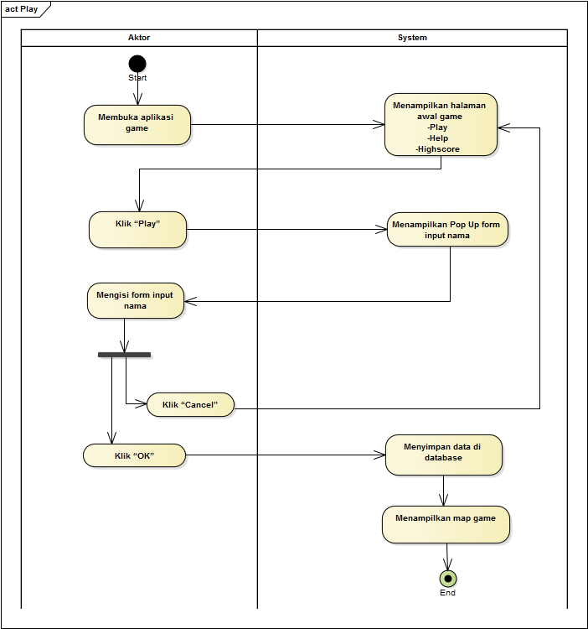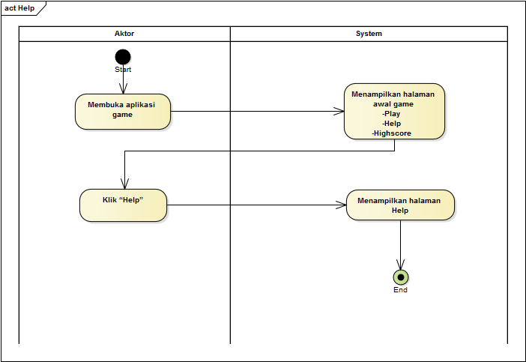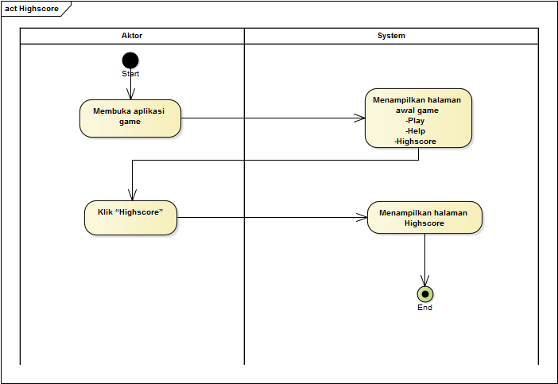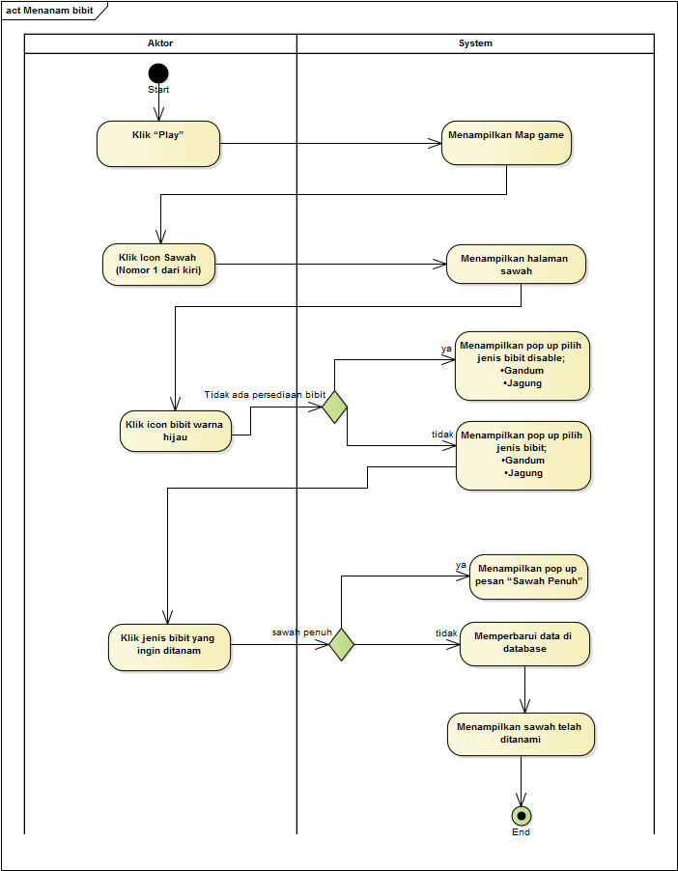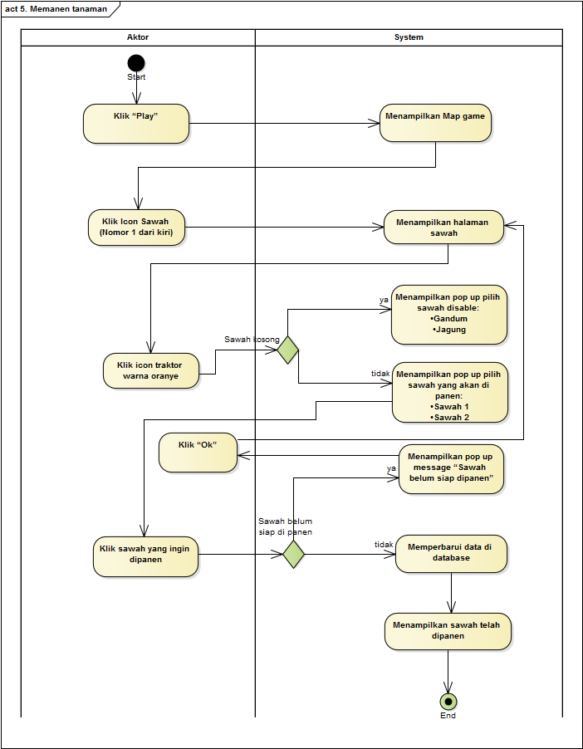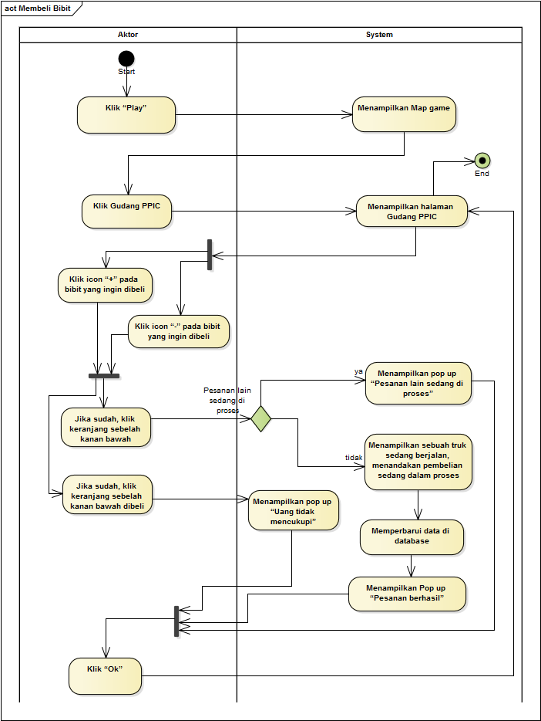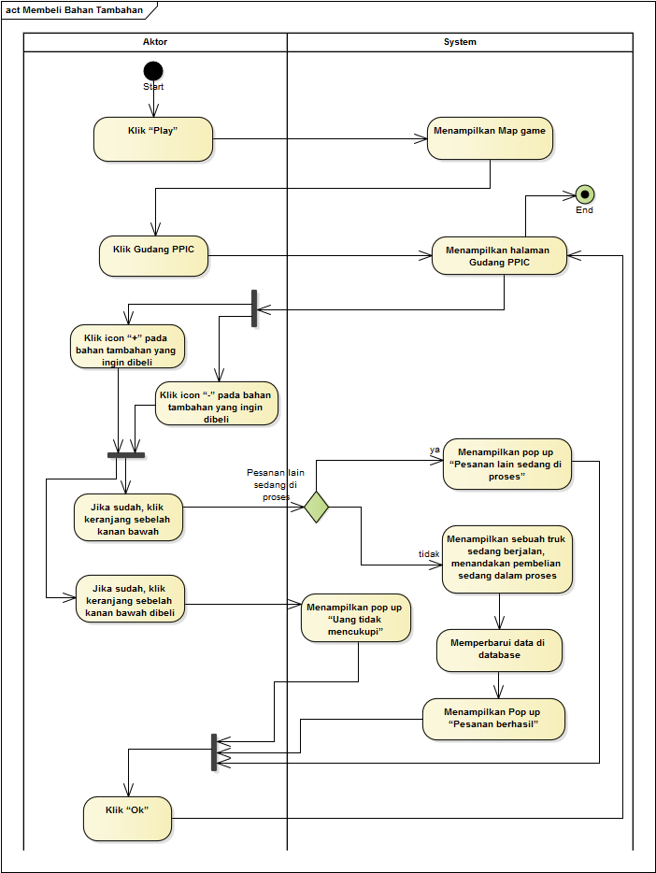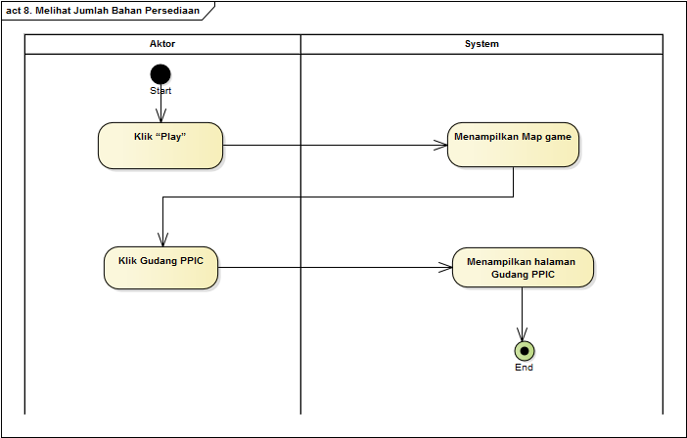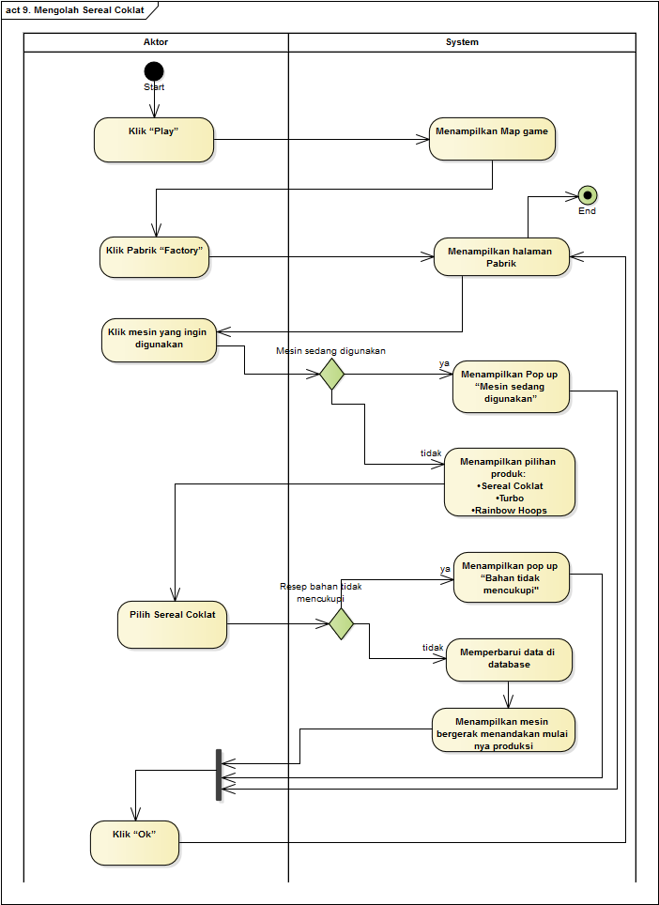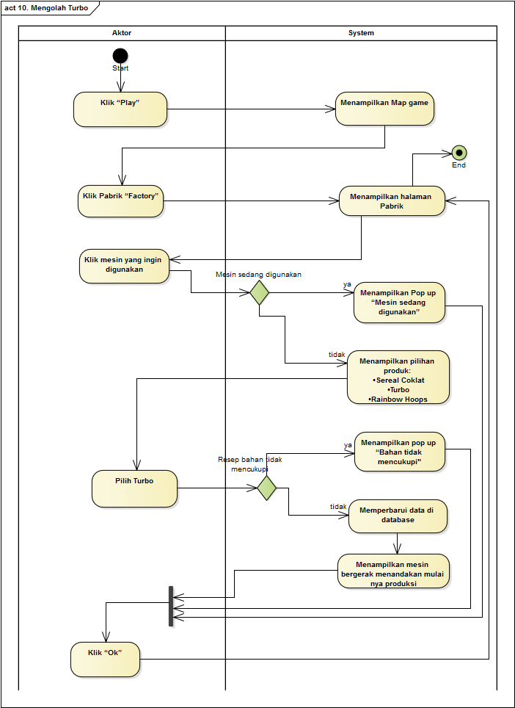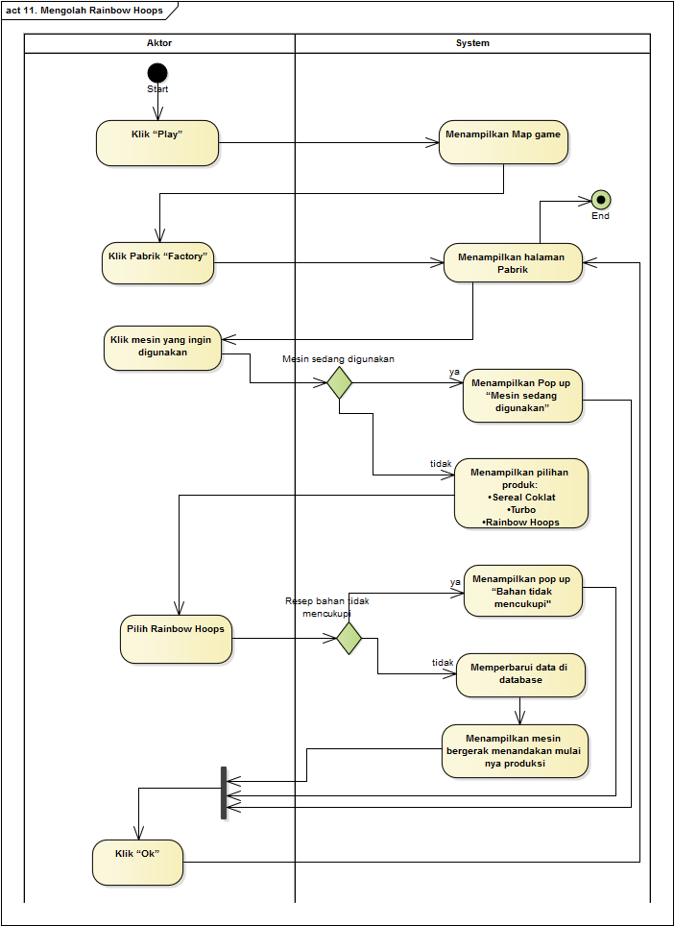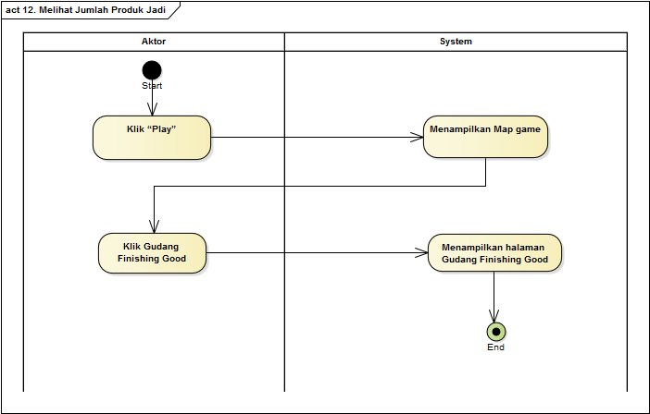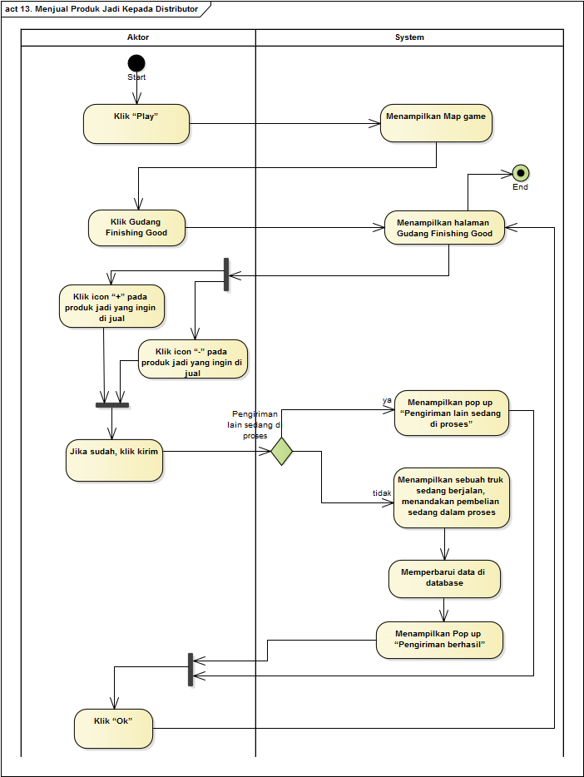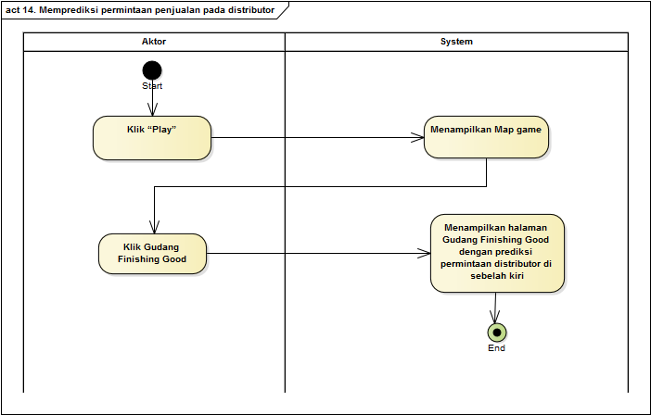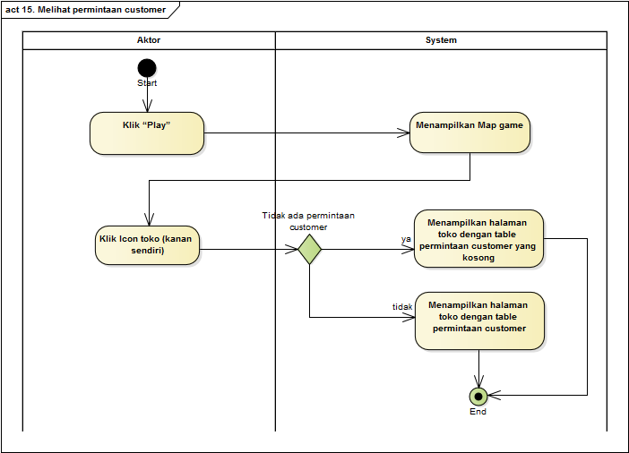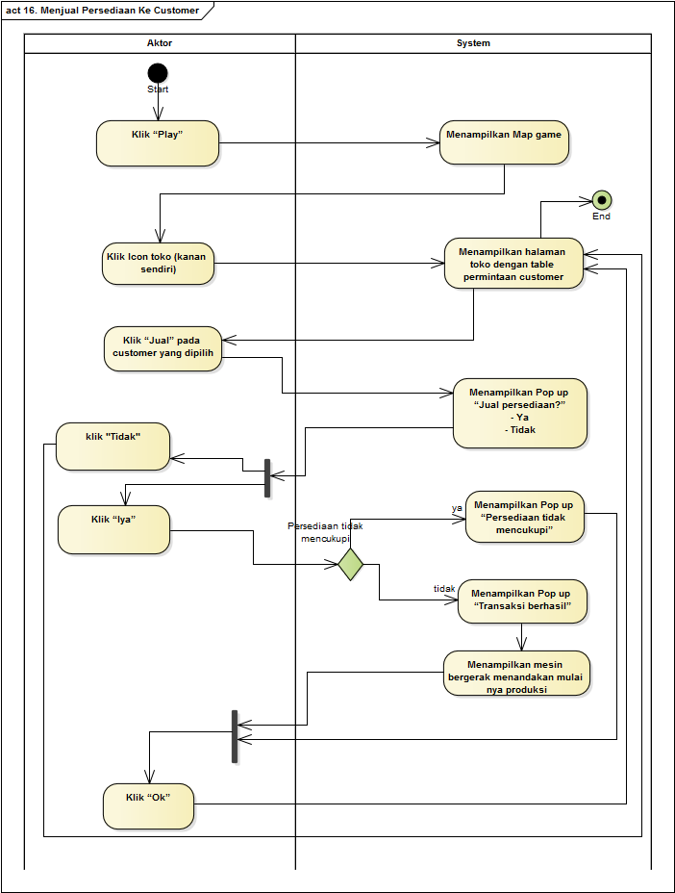

**Sequence Diagram**

